实习报告

作者：赵一鸣（组长）王功臣 张漫溪 沈洺羽

**【摘要】**I Wanna Be The Guy是早期难度较高的单机冒险游戏，这款游戏让大部分玩家玩到手麻，通常要重复千次才能通关游戏。玩家将体验一个年轻、懵懂的孩子为了追寻理想中的角色所经历的过程，剧情变幻莫测，令人沮丧的跳跃和射击的挑战会使你对这个主角小孩产生敬意，此次作业本小组利用pgzero来模拟 I Wanna Be The Guy这款游戏。

1. **选题及创意介绍**

此次分组大作业我们选择多媒体软件，利用pygame zero模块来模拟I Wanna Be The Guy这款游戏。I Wanna Be The Guy是很早的难度高到变态的单机游戏，这款游戏让大部分玩家玩到手麻，一般来说不死上那么几千次是过不了的。在美国早期游戏业比较宁静的时代，I Wanna Be The Guy 作为一款难度很高的冒险类游戏，没玩过的人绝对会成为冷嘲热讽的对象。玩家将体验一个年轻、懵懂的孩子为了追寻理想中的角色所经历的过程。变幻莫测的完美剧情只是这项无限创意中的一部分，令人沮丧的跳跃和射击的挑战会使你对这个主角小孩产生敬意。如图所示，我们将设计不同难度的关卡，玩家需通过移动跳跃，躲过不同的陷阱，最终抵达下一关，如若未躲过陷阱，则须回到原点，再次挑战。利用pgzero来编写该套程序，我们可以根据自己的想法来自由构图、设计意想不到的关卡，过程富有挑战性以及趣味性。

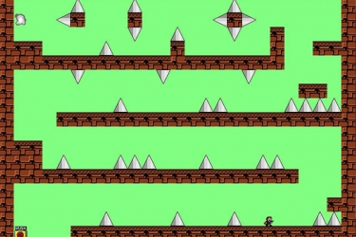

1. **设计方案**
2. **设计标准：**
3. 窗口尺寸：1280*720

操作：左右键与空格（跳跃，可以二段跳）

1. 关卡要有一个起点，一个终点，中间可以有重生点 (起点和终点都是重生点)，按 s 键保存重生点。
2. 人物死亡后掉出地图，按 r 键重生。
3. .动力系统(包括左右移动与竖直跳跃的位移量)最好使用样例程序中的标准。
4. **设计难点：**

人物与屏幕中的所有物体都会有交互，如何设计人物的动作，并和场景恰当的交互是这个游戏的难点。游戏中还有各种各样“坑爹”的陷阱，我们要发动想象，让玩家获得最“佳”游戏体验。

1. **程序框架（共五个函数）**
2. 全局变量声明

如图所示，首先在程序的开头声明窗口大小和一些常量值。随后使用列表结构储存地图中可能出现的各种可交互对象，包括地面，存档点尖刺等等。最后声明人物即可。

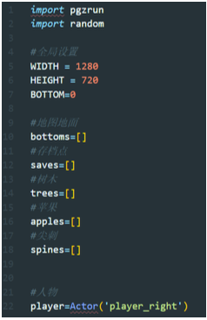

1. 重置函数reset（）

用于初始化或重置所有对象。

1. 绘图函数draw（）

用于一次绘制地图上所有元素，如图：

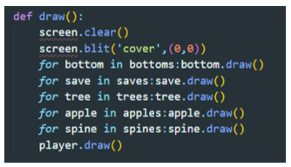

1. 更新函数update（）

程序的重要函数，默认在draw之前调用，其中为了限制人物的活动(就是保证人物不能穿模)，我们需要进行边缘检测。

1. 按键控制函数 on_key_down() & on_key_up()

这两个函数主要处理用户的键盘行为，包括左，右，空格，保存，重生。 整体比较简单。

1. **实现方案及代码分析**
2. **后续工作展望**
3. 调整各关卡的游戏的难度，使其过渡性更加合理，更加具有递进性；
4. 适当加强游戏的复杂度以及难度，每个关卡可适当增加陷阱，加强游戏的互动性及体验感
5. 增加游戏关卡，可根据不同的难度系数将游戏分类，以此吸引不同类型的玩家；例如：简易型吸引低端玩家打发时间，困难型吸引高端玩家进行挑战，且陷阱设计需更加创意灵活多样。
6. **小组分工合作**
7. **任务分工**
8. 每人首先尝试设计了自己独一无二的关卡，最后组长根据关卡难度将其进行合并及调整。
9. ……
10. **使用平台**
11. GitHub

我们在GitHub平台创建一个小组项目：**pythonsummerschool，**将编写程序所需要的游戏背景，人物等各种图片，以及各自编写的代码等资料上传至该平台，方便组内信息共享。

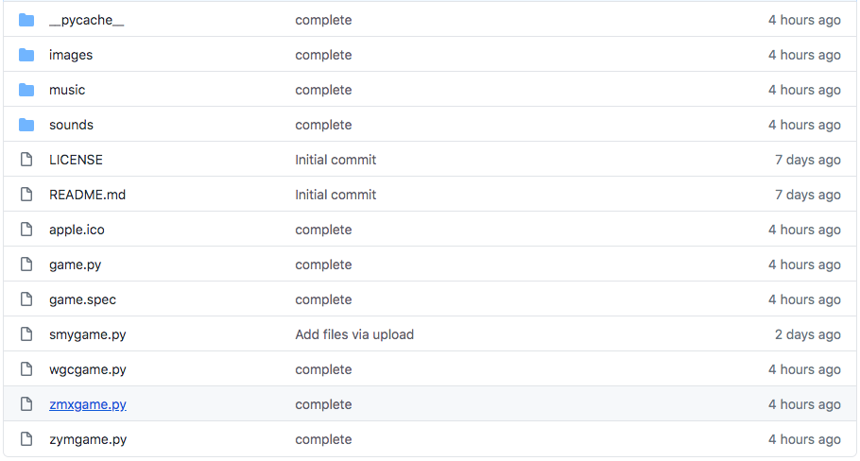

1. 微信群讨论

通过微信群进行任务的布置，传输word文件传递重要信息，讨论工作最新进展。